71 proc. polskich przedsiębiorczyń chce współpracować z obcokrajowcami, jednak 34 proc. uważa, że brak w tym zakresie regulacji prawnych
Polskie przedsiębiorczynie swoją przyszłość zawodową wiążą przede wszystkim z krajem – blisko 3. na 4. nie rozważają emigracji zarobkowej w najbliższym czasie. Są jednak otwarte na funkcjonowanie w coraz bardziej międzynarodowym środowisku – 28 proc. ma pozytywne doświadczenia ze współpracy z obcokrajowcami, a 64 proc. dostrzega ich rosnącą obecność na polskim rynku pracy. Dane towarzyszą XVII edycji konkursu Sukces Pisany Szminką, w którym tradycyjne statuetki po raz kolejny zastąpiły drzewa sadzone w Alei Ludzi Zmieniających Świat w Wilanowie.

Co trzecia polska przedsiębiorczyni ma doświadczenie pracy za granicą, z czego dla co 10. było to bardzo pozytywne doświadczenie. Wśród najczęściej wskazywanych powodów potencjalnego wyjazdu znalazły się lepsza jakość życia (13 proc.) oraz wyższe zarobki (12 proc.). Z kolei 7 proc. polskich przedsiębiorczyń do rozważania emigracji zarobkowej motywuje chęć pracy w międzynarodowym środowisku. Jednak 74 proc. respondentek nie bierze pod uwagę emigracji zarobkowej w najbliższym czasie. Dane pochodzą z najnowszego raportu “Polki i przedsiębiorczość 2025: Migracje i współpraca międzynarodowa”.
– Zmienia się sposób, w jaki kobiety myślą o rozwoju zawodowym i budowaniu kariery. Wśród motywacji związanych z potencjalną pracą za granicą przedsiębiorczynie wskazują nie tylko kwestie finansowe, ale również nowe kompetencje czy naukę języków obcych (6 proc.). Jednocześnie większość badanych nie rozważa emigracji zarobkowej, co świadczy o tym, że wiele kobiet dostrzega przestrzeń do realizowania swoich ambicji zawodowych właśnie w Polsce – komentuje Olga Kozierowska, inicjatorka konkursu Sukces Pisany Szminką.
⅖ przedsiębiorczyń pozytywnie ocenia obcokrajowców na polskim rynku pracy
Wyniki badania wskazują, że 64 proc. przedsiębiorczyń zauważa, że obcokrajowcy są coraz bardziej widoczni na polskim rynku pracy. Aż 43 proc. respondentek ocenia ich wpływ na rynek pracy pozytywnie, 23 proc. neutralnie, a 17 proc. – negatywnie. Przedsiębiorczynie są otwarte na działanie z obcokrajowcami w swoich firmach – 71 proc. jest gotowa współpracować z nimi, np. jako współpracownikami, podwładnymi, a 28 proc. już ma pozytywne doświadczenia w tym zakresie. Jednocześnie jednak 8 proc. przyznaje, że ich doświadczenia z pracy z obcokrajowcami są głównie negatywne. Ponad połowa, bo 56 proc., respondentek uważa, że głównym wyzwaniem współpracy z obcokrajowcami są różnice kulturowe i organizacyjne, a 54 proc. wskazuje bariery językowe i komunikacyjne. Z kolei 45 proc. zwraca uwagę na trudności w weryfikacji kwalifikacji i doświadczenia. Co 3. dostrzega brak wystarczających regulacji prawnych.
– Polskie przedsiębiorczynie patrzą na współpracę z obcokrajowcami bardzo praktycznie. Z jednej strony dostrzegają wartość płynącą z różnorodnych doświadczeń i kompetencji, z drugiej nie pomijają wyzwań, które mogą pojawiać się w codziennej współpracy. Ich właściwe rozpoznanie to pierwszy krok do budowania silnych i efektywnych zespołów – mówi Nina Yedigaryan, Managerka ds. Filantropii i Zaangażowania L’Oréal Polska i Kraje Bałtyckie, który jest partnerem kategorii Przedsiębiorcza Cudzoziemka.
Raport „Polki i przedsiębiorczość 2025” towarzyszy konkursowi Sukces Pisany Szminką, najstarszej i największej inicjatywy wspierającej przedsiębiorczość kobiet, a także liderki i liderów działających na rzecz równości, różnorodności oraz włączania w Polsce. Badanie przeprowadziła Grupa 4P.
Czwarta odsłona Alei Ludzi Zmieniających Świat
Laureatki i laureaci konkursu są wyróżniani w wyjątkowy sposób. Od 2023 roku tradycyjne statuetki w konkursie Sukces Pisany Szminką zostały zastąpione żywymi i ponadczasowymi nagrodami – grabami pospolitymi sadzonymi w Alei Ludzi Zmieniających Świat na terenie kompleksu pałacowo-ogrodowego Muzeum Pałacu Króla Jana III w Wilanowie. To wyjątkowa pamiątka wyróżnienia, która pozostanie na kolejne pokolenia. W XVII edycji konkursu wpłynęło ponad 3 tys. nominacji, a od początku jego istnienia wręczono już 194 nagrody, w tym 58 w formie drzewa w Alei.
– Aleja Ludzi Zmieniających Świat przypomina, że najważniejsze zmiany nie zawsze są spektakularne i natychmiast widoczne. Często ich efekty dostrzegamy dopiero po latach, kiedy okazuje się, jak wiele osób zainspirowały lub jak wiele nowych inicjatyw pomogły uruchomić – mówi Anna Ślosorz, CoFounder By The People Group, partnera kategorii Edukatorka Przyszłości. – Taki charakter ma również edukacja. Najlepsze edukatorki nie tylko uczą, ale pomagają rozwijać potencjał, kształtują sposób myślenia i zachęcają do odważnego podejmowania wyzwań. Efekty ich pracy często stają się widoczne dopiero po latach, ale właśnie dlatego mają tak wyjątkową wartość.
Zlokalizowana w rejonie boskietów na dolnym tarasie ogrodu barokowego przy Jeziorze Wilanowskim Aleja Ludzi Zmieniających Świat stale się rozrasta, a jej dokładną lokalizację można sprawdzić w aplikacji.

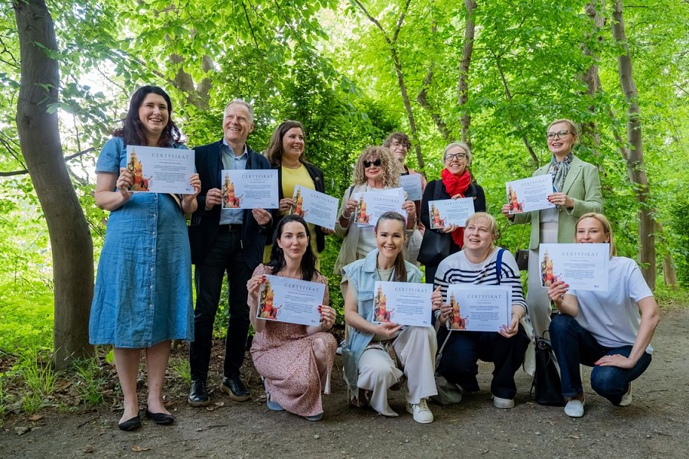
*Badanie na zlecenie marki Sukces Pisany Szminką przeprowadzone zostało w listopadzie 2025 r. przez Grupę 4P z użyciem metodologii CAWI z wykorzystaniem licencjonowanego panelu zapewniającego reprezentatywność próby pod kątem płci, wieku, wielkości miejscowości zamieszkania oraz regionu na próbie Polaków w wieku 18-70 lat posiadających dzieci.

